附件15

**注册流程**

1.浏览器搜索“内蒙古社会科学网”。

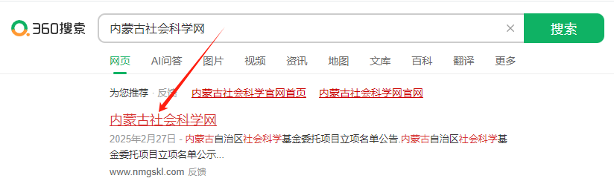

2.进入“内蒙古社会科学网”官网界面，往下翻，找到“社科评奖申报系统”。

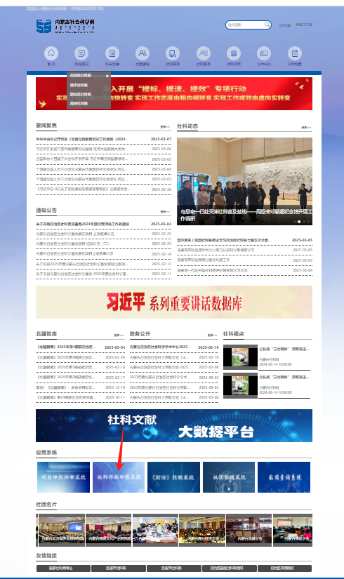

3.进入系统，点击“注册”。

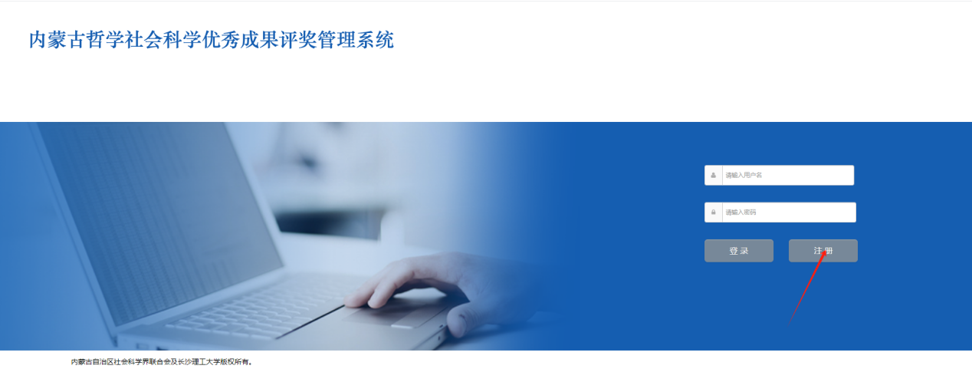

4.特别注意：用户名写成“nmgysxy+姓名首字母，例如nmgysxyhyx”；

单位类别选“单位社科联”；

申报单位选“内蒙古艺术学院社科联”，

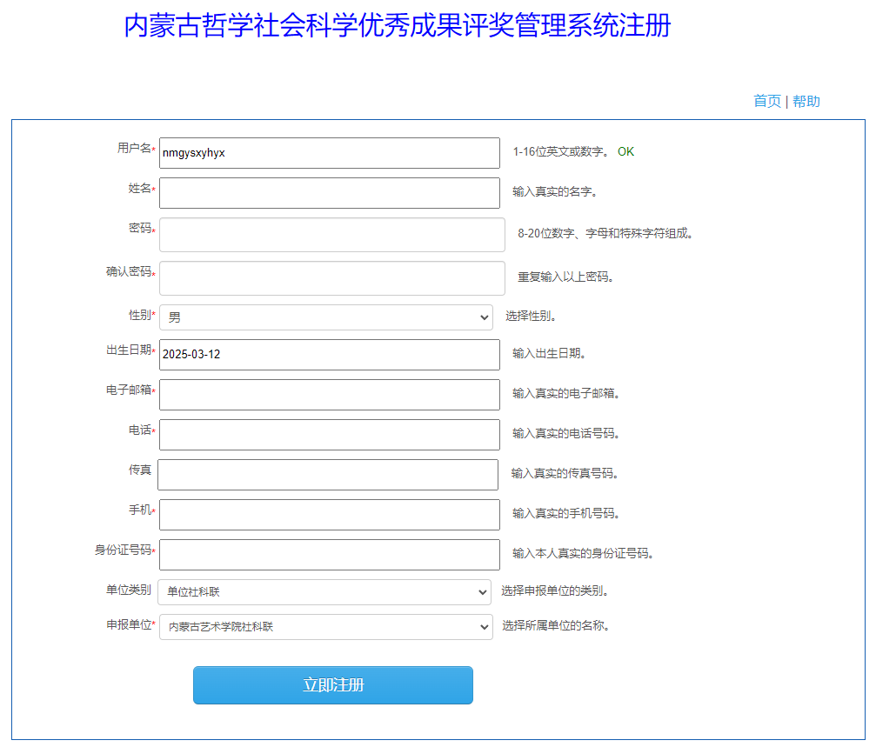

5.注册完之后请联系科研处候焱鑫进行审核，联系电话：18804890381（微信同号）。